Changjei input method failed after windows update 2025.07
- 2025年7月 电脑更新后 仓颉输入法打不出字
- ref: https://vocus.cc/article/686eb155fd897800016031a1
- 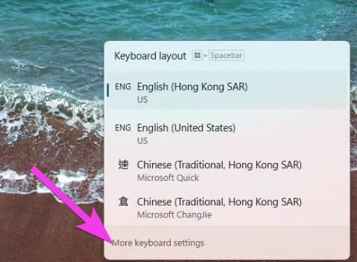
- 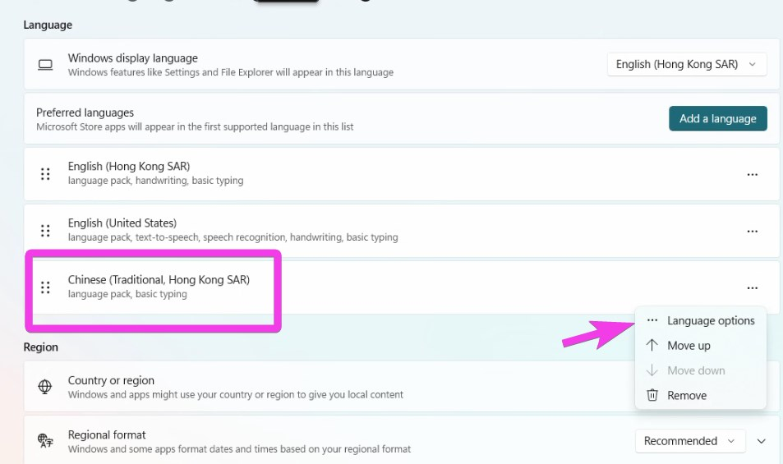
- 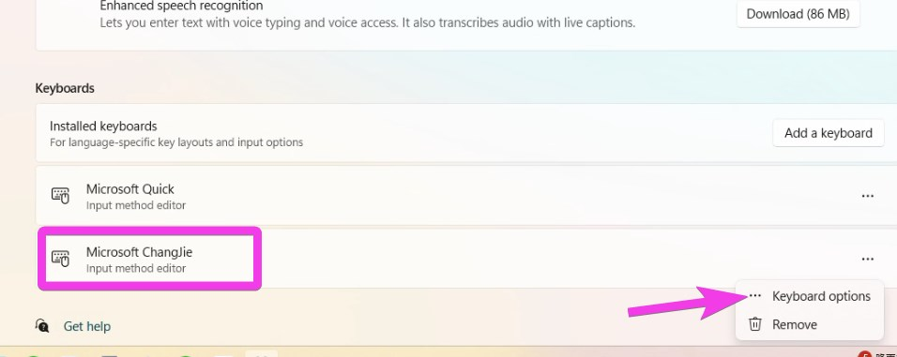
- 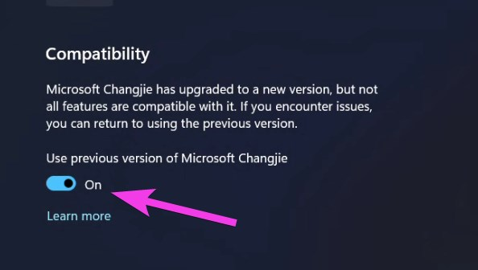
- 我不懂仓颉, 请自己试试问题是不是已经解决了?
Tracedump:
newBaseSize: 16pt
newBaseSizeInPt: 16

